Curriculum

Enrique Muñoz Escamilla

Director Territorial Tolteca
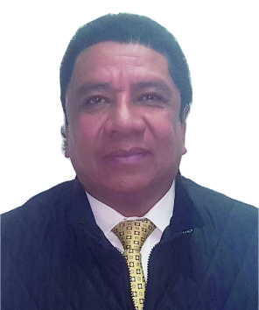

Nivel máximo de estudios | Bachillerato
Áreas de conocimiento
Experiencia laboral
Periodo | de julio/2015 a actual
Institución | Delegación Álvaro Obregón
Cargo | Director Territorial Tolteca
Periodo | de octubre/2012 a julio/2013
Institución | Delegación Cuajimalpa
Cargo | Director General de Servicios Urbanos
Periodo | de /2006 a /2012
Institución | Delegación Álvaro Obregón
Cargo | Director General de Servicios Urbanos

